HeLeeX E6产品手册

能量色散X射线荧光光谱仪

(V3.0版)

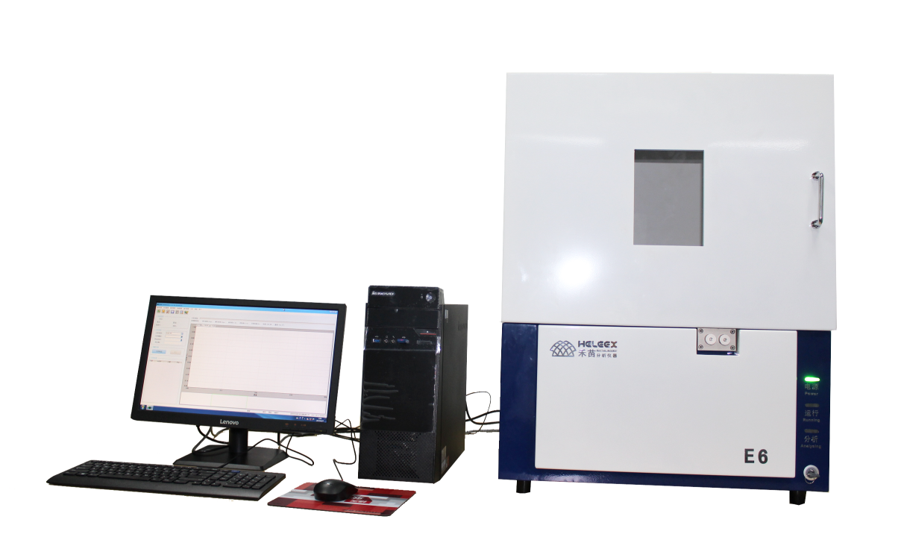

深圳市禾苗分析仪器有限公司
Shenzhen Heleex Analytical Instrument Co.,Ltd.

版权声明：
©深圳市禾苗分析仪器有限公司版权所有, 并保留对本手册及本声明的最终解释权。
本手册版权归深圳市禾苗分析仪器有限公司所有。除版权法允许外，未经深圳市禾苗分析仪器有限公司许可任何个人、组织不得以任何方式复制或抄袭本手册的部分或全部内容。
版权所有，翻版必究！
免责声明：
由于仪器性能和功能增强，产品手册内容会有所变更，对此，将不另行通知。深圳市禾苗分析仪器有限公司对本手册内容作了细致的勘校和审订，但错误和疏漏在所难免，不对本手册中的技术或者编辑遗漏、不准确、或错误导致的损失和损害承担责任。

目录
第一章 温馨提示 - 1 -
第二章 仪器简介 - 2 -
2.1 仪器规格 - 2 -
2.2 仪器前视图 - 2 -
2.3 仪器后视图 - 3 -
2.4 仪器安装桌面尺寸 - 3 -
2.5 其他配件 - 4 -
第三章 仪器使用环境及注意事项 - 5 -
3.1 供电电源 - 5 -
3.2 存储与使用环境 - 5 -
第四章 仪器的安装 - 7 -
4.1 硬件连接 - 7 -
4.2 驱动安装 - 7 -
4.3 HeLeeX E6软件安装 - 13 -
4.4 HeLeeX E6数据恢复 - 15 -
第五章 仪器操作流程 - 17 -
5.1 仪器开机前检查 - 17 -
5.2 仪器开机后检查 - 17 -
5.3 仪器操作流程 - 17 -
第六章 软件的使用 - 19 -
6.1 软件界面简介 - 19 -
6.2 常用目录 - 19 -
6.3 软件操作流程 - 20 -
第七章 仪器维护和保养 - 26 -
第八章 仪器保修声明 - 27 -

第一章 温馨提示
感谢您选购深圳市禾苗分析仪器有限公司生产的能量色散X射线荧光光谱仪(EDXRF)HeLeeX E6系列产品，本公司专业生产RoHS检测仪、镀层膜厚分析仪、合金分析仪、贵金属分析仪、水泥分析仪、钢铁分析仪等EDXRF、WDXRF系列产品，可对样品中元素进行快速的定量、半定量和定性分析，广泛应用于电子、电器、汽车、五金、珠宝首饰、化工、探矿等领域，欢迎垂询。
- 本设备属精密仪器，为了方便您更好的安装、使用、保养和维护仪器，请您仔细阅读本手册，并妥善保管。
- 本手册适用于HeLeeX E6产品。
- 本手册内容包括仪器的基本安装、安全操作、保养和维护、软件使用以及仪器维修等信息。
- 为了便于理解和引起您的注意，当涉及产品安全或需要关注的信息时，我们将用以下警示符号表示：
警告：警告符号，表示高度危险，需要警惕。
注意：注意符号，轻度危险，要关注。
除了以特别的警示符号提出的注意事项外，对于说明书的其他内容和介绍，也应予以同样的重视。

第二章 仪器简介

2.1 仪器规格
- 仪器重量：50kg
- 仪器尺寸：
M: 620mm×530 mm×810 mm
L : 650mm×650 mm×970 mm
- 样品仓尺寸：
M: 610mm×500 mm×470 mm
L : 650mm×650 mm×630 mm

2.2 仪器前视图

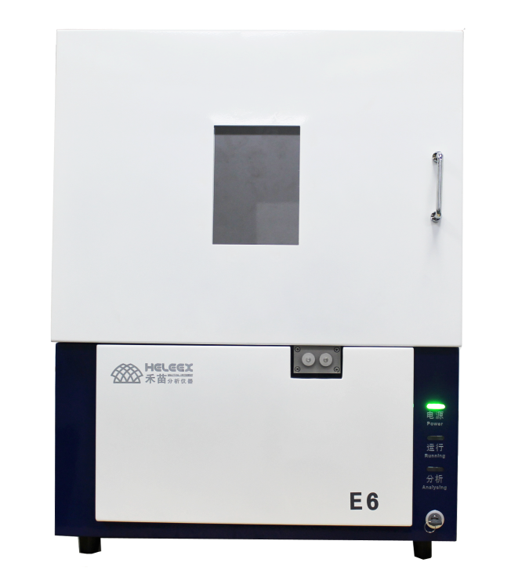

- ：LOGO ②：仪器型号 ③：辐射警示标志 ④：铅玻璃盖
⑤：样品盖把手 ⑥：电源指示灯 ⑦：运行指示灯 ⑧：分析指示灯
⑨：高压电源锁 ⑽：探测器 ⑾：样品盘
警告：本仪器所用探测器窗口为铍元素薄膜，在外力作用下极易损坏，任何人对该窗口进行的任何操作导致铍窗破损均视为人为损坏，本公司概不负责。

2.3 仪器后视图
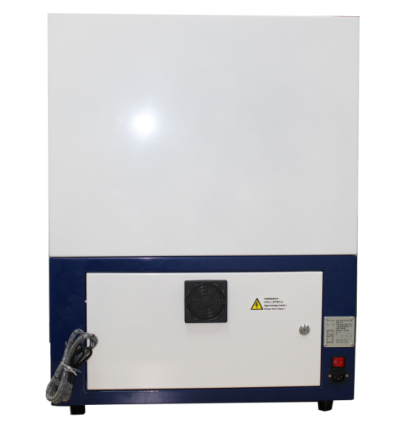

①：散热风扇 ②：仪器信号线 ③：背光灯调节 ④：危险警示
⑤：仪器铭牌 ⑥：安全锁 ⑦：电源开关 ⑧：电源插座

2.4 仪器安装桌面尺寸
安装桌面尺寸：高80cm*宽95cm*长165cm。
桌面上部空间：100cm。
仪器离墙尺寸：15cm,如下图所示：
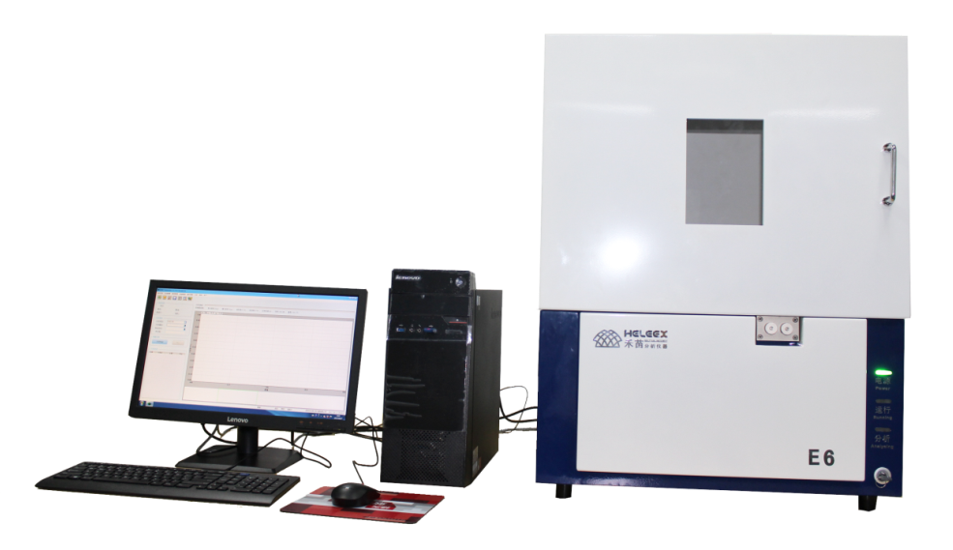
80cm
95cm
165cm
100cm

2.5 其他配件
2.5.1 样品盒
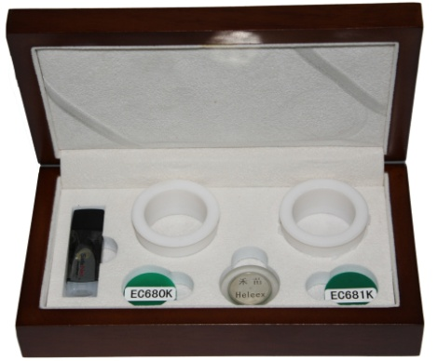
①
②
⑤
④
③
- ：加密狗 ②：EC680K标准片 ③：测试样品杯
④：银校准片 ⑤：EC681K标准片
    - 元素周期表、操作流程图
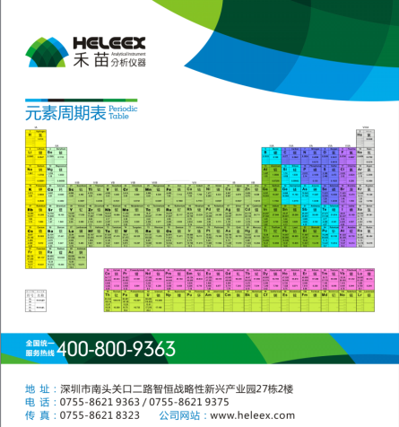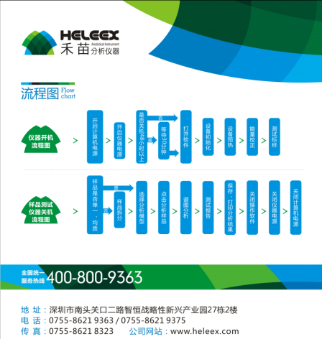

2.5.3 测试薄膜、剪刀、手套、干燥剂
注意：以上配件仅供参考以实物为准，配件清单未详细列落，以送货清单为准。

第三章 仪器使用环境及注意事项

3.1 供电电源
  - 工作电源：AC 220V / 50-60Hz。
  - 额定功率：300W。
警告：
严禁将仪器放在强电场、强磁场环境，并远离大功率设备。
仪器内有致命高电压，非本公司技术人员不可拆卸仪器。
为仪器供电所使用的电源插座必须良好接地，以保证仪器良好接地。
仪器应配备UPS电源，以避免突然停电或供电不稳对仪器造成损坏。
当发现仪器冒烟、有异常气味或其他异常现象时，请立即关闭电源，切勿继续使用仪器。
注意：
仪器关机后，拔掉电源插头。

3.2 存储与使用环境
  - 存储、使用温度：15℃-30℃。
  - 最佳使用温度：25±2℃。
  - 湿度：<70%RH，不结露。
警告：
严禁将仪器放在腐蚀气氛环境中存放或使用。
仪器周围严禁放置易燃易爆物品。
严禁将仪器放在震动环境中存放或使用。
仪器在测试过程中，非技术人员不得随意触摸、操作仪器。
仪器、测试平台表面严禁堆放任何物品。
严禁随意搬动仪器。
严禁将仪器安装在不平稳、柔软的平台上。
注意：
应保持仪器干净（无灰尘）。
勿将仪器放在阳光直射、高温处。
注意仪器防潮，并及时更换干燥剂。
警告：违反以上规定可能导致仪器使用寿命减短、仪器损坏、人员伤亡，对此深圳市禾苗分析仪器有限公司概不负责。

第四章 仪器的安装

4.1 硬件连接
- 将仪器右后方USB线与计算机后部机箱USB接口连接。
- 将加密狗与计算机连接。
- 打开计算机，等待进入WINDOWS 桌面。
- 打开仪器电源开关。

4.2 驱动安装
注意：安装驱动前，请确认硬件已连接好，仪器电源已打开；
仪器所有驱动文件默认放在“E盘”，“驱动”文件夹中。
- amptek:
  - 探测器驱动文件夹
- MSP01:
  - MSP01驱动文件夹
- Canon_PIXMA_IP27...：
  - 打印机驱动,如为其他类型打印机，请按其说明书进行安装。
- DppMCA.exe:
  - 探测器参数设置软件，需在我司技术人员指导下使用。
- Sentinel Protection Installer 7.6.2.exe:
  - 加密狗驱动程序。
- HeleeX_E6_setup...exe:
  - HeLeeX E6仪器程序安装包。
4.2.1 MSP01驱动安装
- 计算机提示安装驱动，选择“从列表或指定位置安装（高级）（S）”，点击“下一步”按钮。
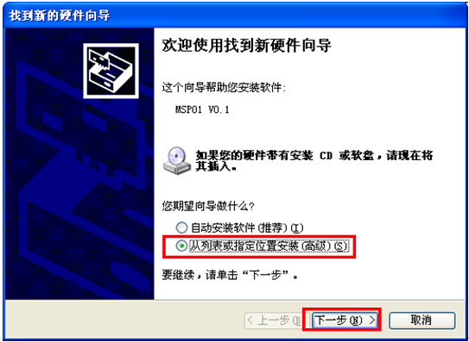
- 选择“在这些位置上搜索最佳驱动程序（S）”，点击 “浏览（R）”。
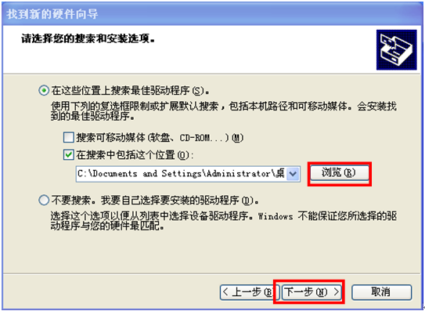
- 找到“MSP01”文件夹，点击“确定”按钮。
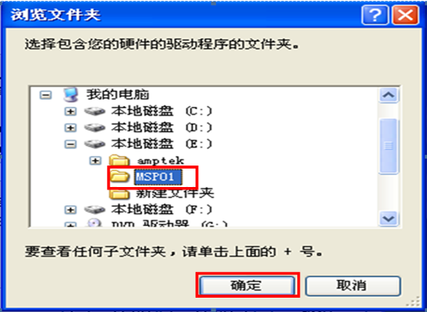
- 点击“下一步”按钮，驱动自动安装。
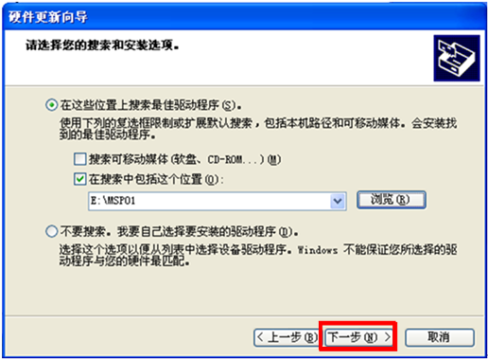
- 驱动安装完成后，弹出“完成找到新硬件向导”，点击“完成”按钮，完成MSP01驱动安装。
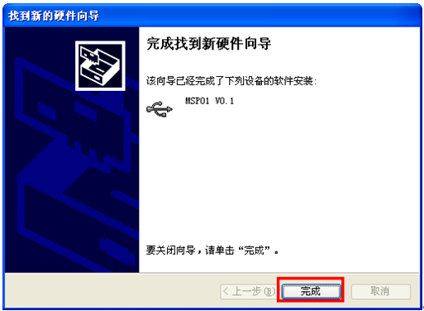
4.2.2 探测器驱动安装
- 计算机提示安装驱动，选择“从列表或指定位置安装（高级）（S）”，点击“下一步”按钮。
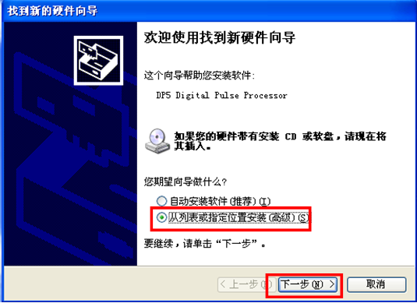
- 选择“在这些位置上搜索最佳驱动程序（S）”，点击 “浏览（R）”。
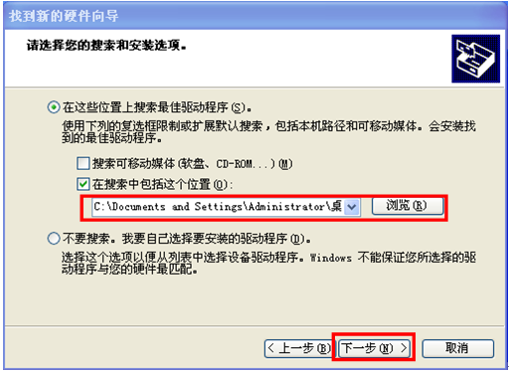
- 找到“amptek”文件夹，点击“确定”按钮。
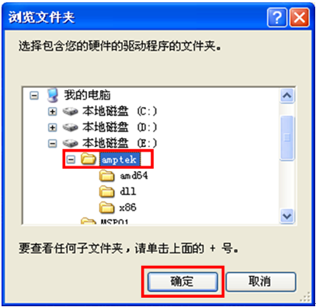
- 点击“下一步”按钮，驱动自动安装。
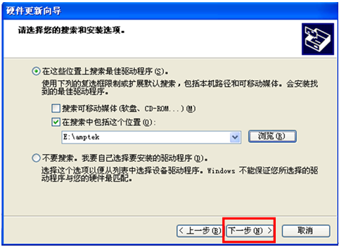
- 驱动安装完成后，弹出“完成找到新硬件向导”，点击“完成”按钮，完成探测器驱动安装。
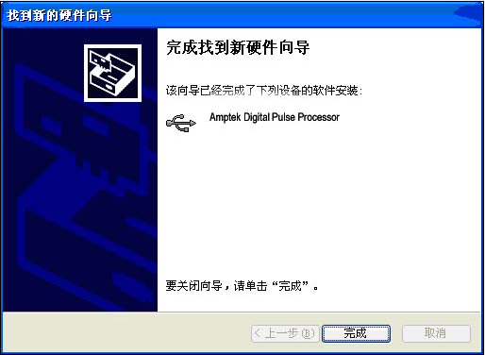
4.2.3 加密狗驱动安装
注意：HeleeX_E6_setup...exe软件安装包中已内置有加密狗驱动安装包，除非使用过程中，驱动错误，一般不需要安装。
- 双击Sentinel Protection Installer 7.6.2.exe程序，进行安装。
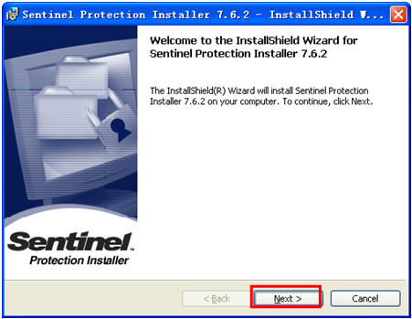
- 选择同意，点击下一步（Next>）。
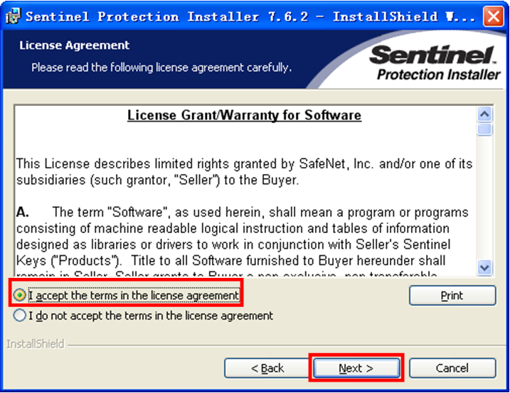
- 选择完全安装，点击下一步（Next>），并安装。

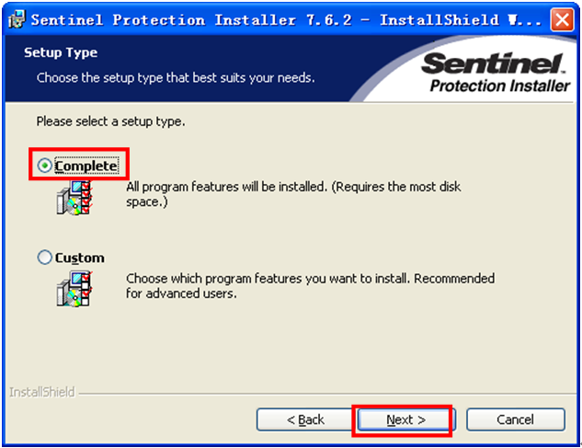

- 驱动安装完成后，出现下图所示画面，点击完成（Finish）按钮，完成安装。
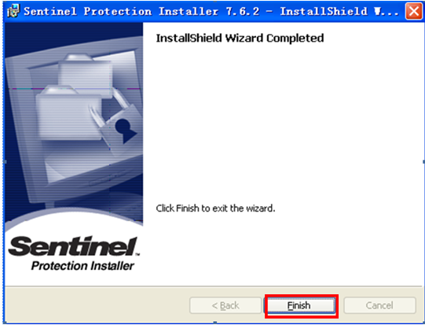

4.2.4 驱动检查
- 右键点击“我的电脑”→“管理”（或“设备管理器”），打开设备管理器，可以看到Amptek DPP、MSP01V0.1、加密狗设备以及摄像头（免驱）已安装完成（设备名称后无感叹号）。

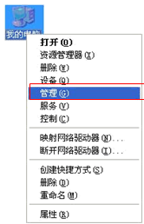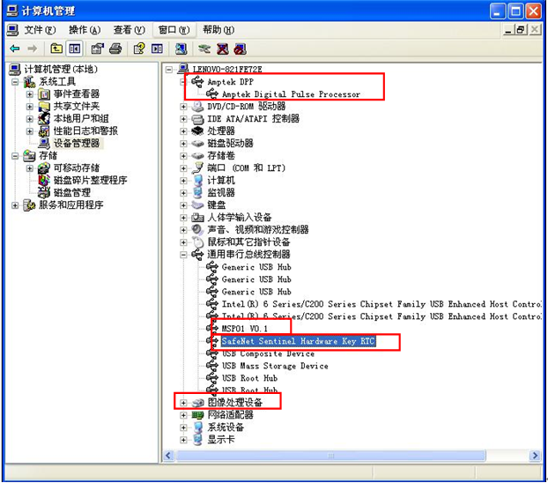

4.3 HeLeeX E6软件安装
注意：安装软件前请确认Amptek DPP、MSP01V0.1和图像设备已安装好。
- 双击“HeleeX_E6_setup...exe”，安装软件。
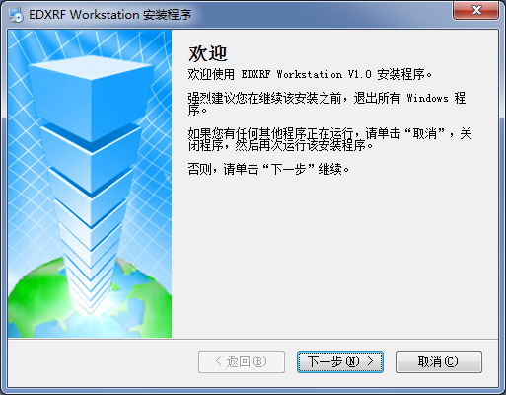
- 点击同意许可协议的条款，并点击下一步。
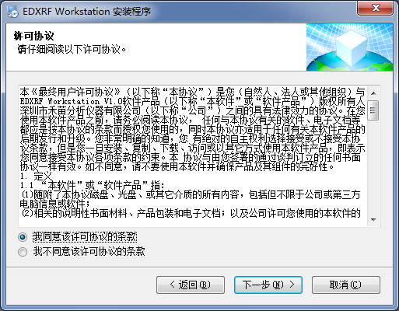
- 设置好相关信息，点击下一步。
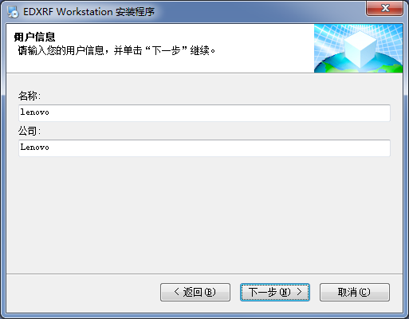
- 将软件安装到D:\Program Files\EDXRF Workstation文件夹下。
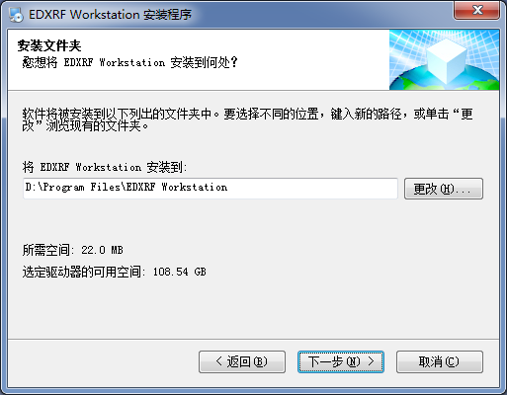
- 选择下一步直至软件安装完成。
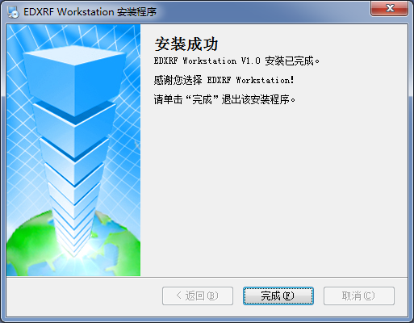

4.4 HeLeeX E6数据恢复
注意：在进行数据恢复前，请确认软件已安装完成。
- 仪器的备份数据放在D:\backup文件夹中，以年月日时分秒命名的文件，打开最近日期的文件夹。

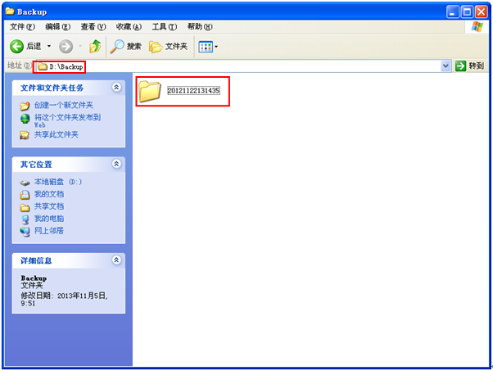
- Data:是测试过的样品数据信息。
- Model：测试模型文件夹，所有样品分析模型都备份到里面。
- Software:仪器软件系统参数配置、驱动信息等。

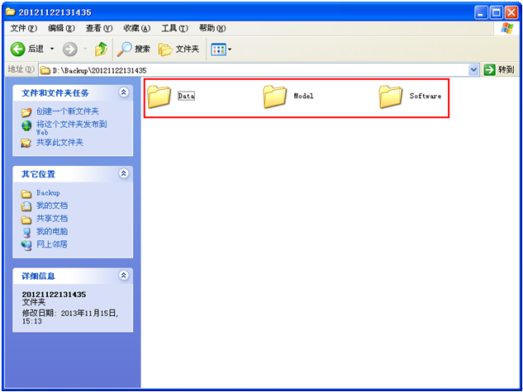
- 将Software文件夹打开，将所有文件（一般只需复制“DP5.cfg”和“setting.ini”）复制到软件安装目录即“D:\Program Files\EDXRF Workstation”目录下，并覆盖原有文件即可。
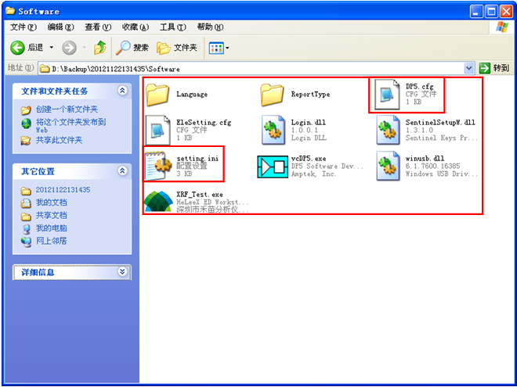
- 同样的方法将Model文件中的所有文件复制到“D:\Program Files\EDXRF Workstation”目录下
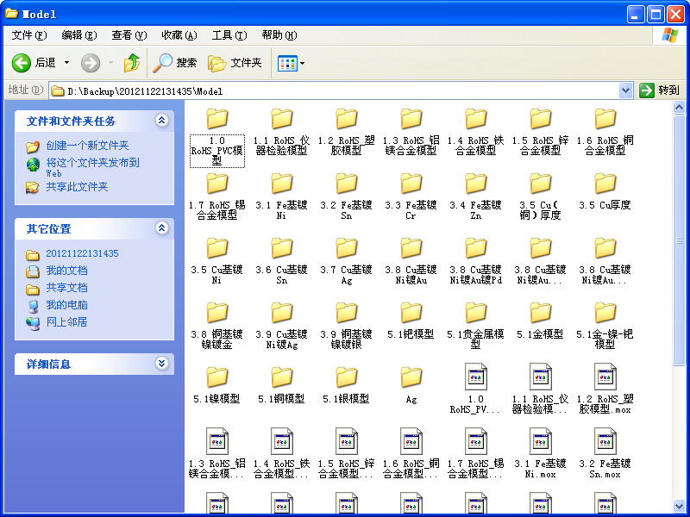
- 打开Data文件夹，将里面的Data文件夹复制到D盘下，覆盖原有文件夹即可。
注意：如果第一次安装软件或不关注以前测试的数据，可不用还原此文件夹。
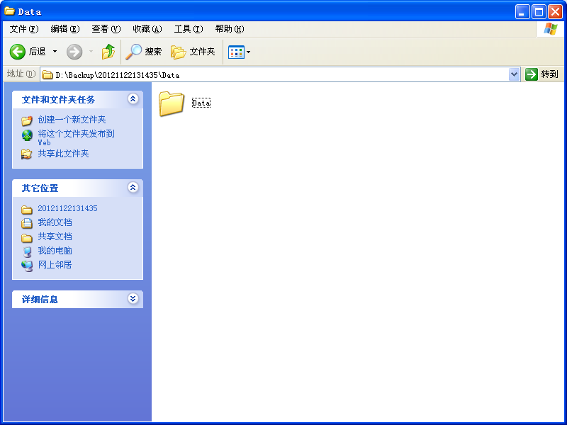

第五章 仪器操作流程

5.1 仪器开机前检查
- 仪器底部、表面无异物（如液体、粉末等）。
- 仪器、计算机电源线无断裂、磨损，并连接好。
- 仪器USB数据线无断裂、磨损，并与计算机连接好。
- 加密狗与计算机连接好。
- 测试薄膜无断裂、无磨损。
警告：必须满足以上条件才能打开仪器电源，否则需更换相应部件。

5.2 仪器开机后检查
- 仪器打开后仪器无异响，无异味，无其他异常现象。
- 仪器电源指示灯亮，运行指示灯灭，分析指示灯灭。
警告：必须满足以上条件才能继续使用仪器，否则立即关闭电源。

5.3 仪器操作流程
- 仪器开机顺序
  - 打开计算机电源；
  - 打开仪器电源；
注意：48小时以上没有使用仪器时，打开仪器电源后等待10分钟再进行下一步操作，以便仪器除潮、恒温。
  - 打开高压电源锁；
  - 最后打开软件。
注意：为延长仪器寿命，在不测试样品时，建议也要每天打开仪器30分钟。
- 仪器关机顺序
  - 关闭软件；
  - 关闭高压电源锁；
  - 关闭仪器电源；
  - 关闭计算机。
注意：仪器和电脑电源关闭后，请将电源插头拔掉。

第六章 软件的使用

6.1 软件界面简介
①菜单栏 ②工具栏 ③设备信息 ④分析信息
⑤控制 ⑥分析元素 ⑦分析进程 ⑧探测器信息
⑨谱图显示窗口 ⑩状态栏

6.2 常用目录
- 仪器软件及驱动文件：E盘
- 软件安装目录 ：D:\Program Files\EDXRF Workstation
- 报告模板 ：D:\Program Files\EDXRF Workstation \ReportType
- 数据备份 ：D:\Backup\日期文件夹
- 样品测试报告 ：D:\Report\对应模型文件夹\
- 样品谱图文件 ：D:\Data\对应模型文件夹\***.mca

6.3 软件操作流程
6.3.1 软件登录
双击软件桌面快捷方式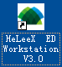，进入登录界面,选择用户账号，输入密码登录软件。
注意：在登录软件前请确认：仪器数据线已连接好、电源已经打开、高压开关已经打开以及加密狗已经插好。
为方便理解，图中“”表示界面放大，即“放大原始”。“”表示步骤前后顺序，或前后变化，即“前后”。
由于管理员权限修改参数比较多，无特殊要求时，应以操作员方式登录。
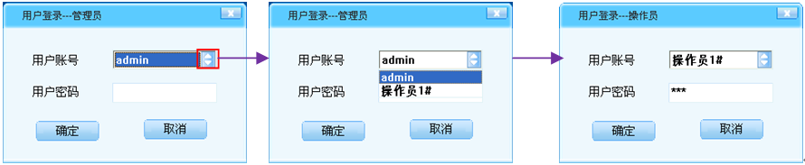
6.3.2 设备初始化
点击工具栏中设备初始化按扭，设备信息中，“状态”由空白变为“初始状态”。并出现“探测器信息”栏。
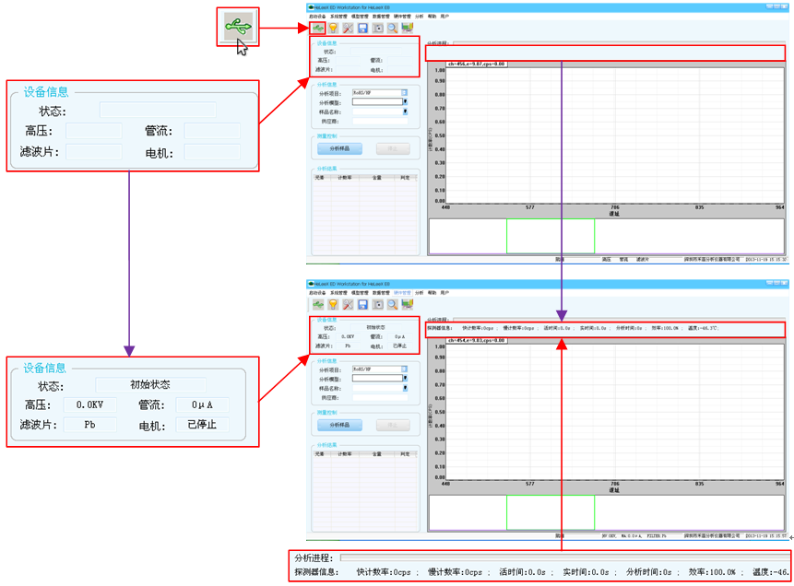
6.3.3 设备预热
点击工具栏中设备预热按钮，设备信息中，“状态”由“初始状态”变为“预热状态”。同时出现预热等待时钟。预热时间是由软件自动根据仪器上次使用时间和仪器温度信息设置。分为0分钟，15分钟，30分钟三种情况。
预热结束后，设备信息中“状态”由“预热状态”变为“待机状态”。
注意：预热过程中如无特殊情况（如仪器异常）请勿点击“强制结束预热”按钮。
预热结束后观察探测器信息栏温度，正常情况应在-63℃到-38℃之间。

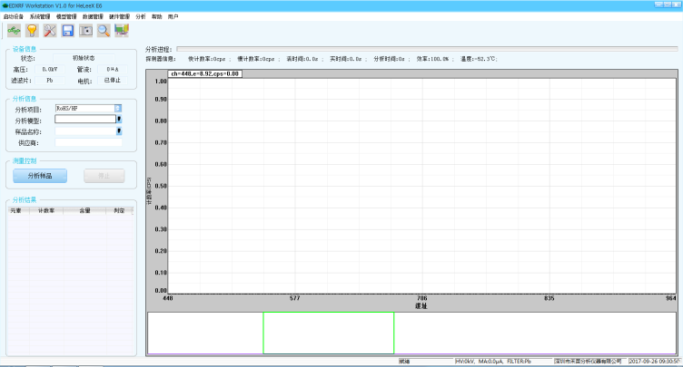
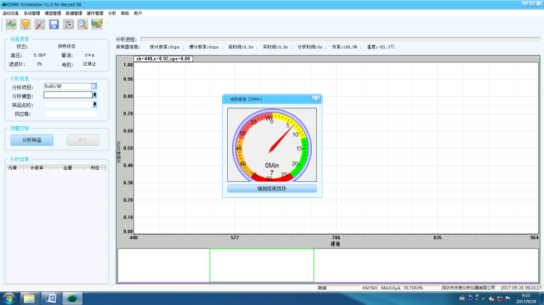
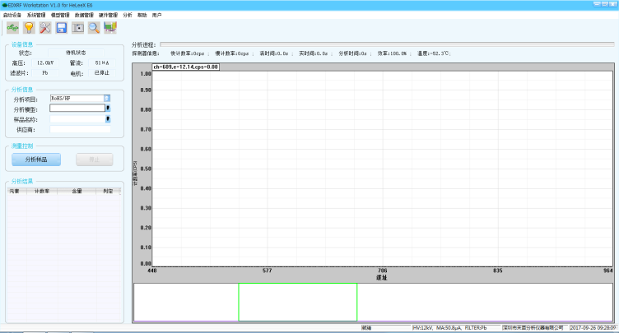

6.3.4 能量校正
- 点击工具栏中CCD管理，即摄像头按钮，将Ag校正片有“禾苗 Heleex”字样的一面向下，放置于红色十字光标正中间位置。放好后关闭CCD管理窗口。
注意：图中紫色圆圈为X射线照射的面积，样品面积应大于最大紫色圆圈，即直径5mm。
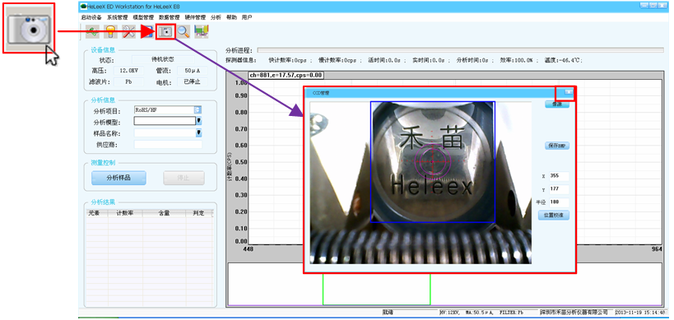
点击工具栏中能量校正按钮，弹出提示，点击“是”。
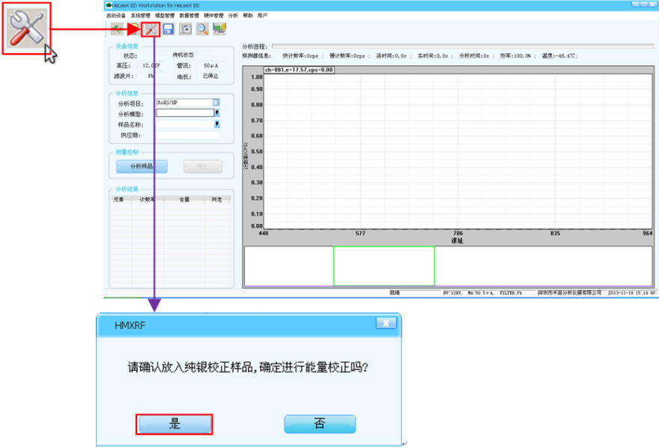
能量校正过程中，设备信息栏状态为“测试状态”，校正完成后会弹出窗口提示“能量校正成功”，点击“确定”。
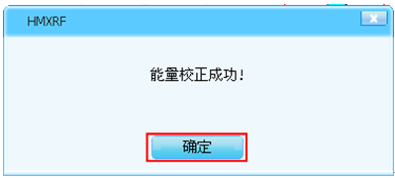
注意：由于探测器会受温度、湿度等环境因素影响，在每天开机，测试样品前必须进行能量校正。校正完成后，将鼠标移动到AgKa峰正中间，可发现此时谱图显示窗口左上角ch=1110或1111。

6.3.5 仪器检验与样品测试
点击工具栏中CCD管理，即摄像头按钮，将样品（仪器检验时将EC-681M无字面向下）放置于红色十字光标正中间位置。放好后关闭CCD管理窗口。
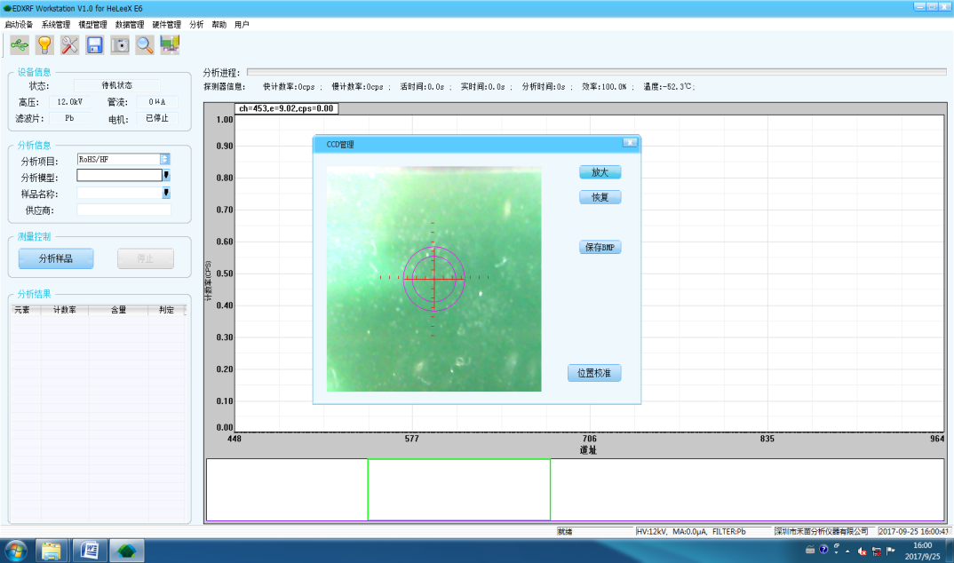

- 在分析模型中根据样品材质选择模型（仪器检验时选择RoHS_仪器检验模型），然后在“样品名称：”栏输入样品名称和详细的样品信息，在测量控制栏点击“分析样品”按钮。

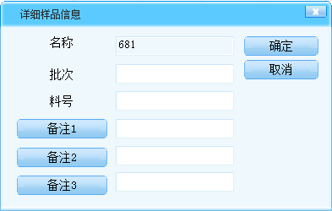
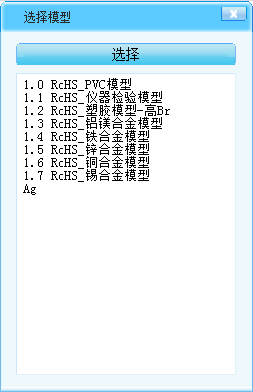
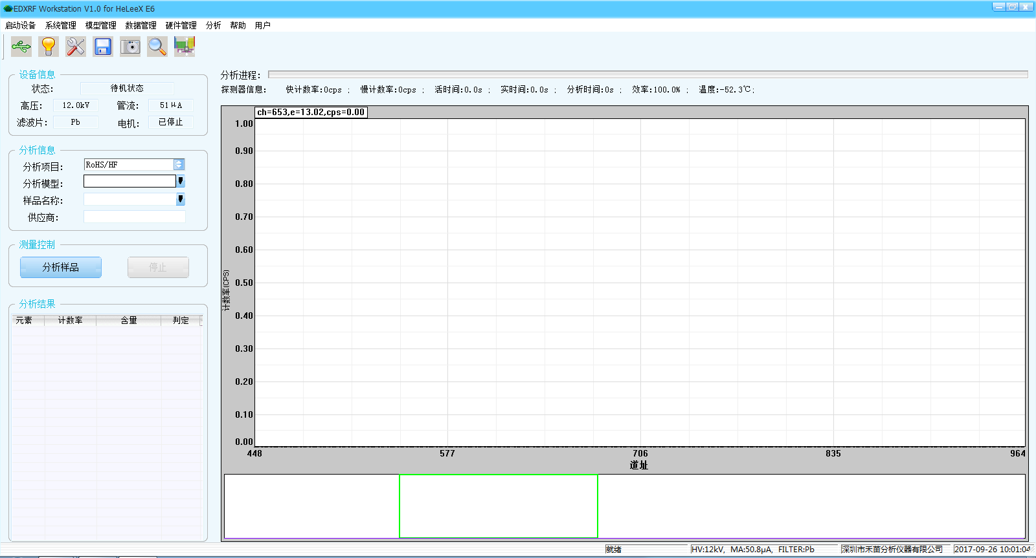

- 样品分析结束后，弹出“样品分析完成！”窗口，点击“确定”。在分析结果栏可以查看元素和含量。

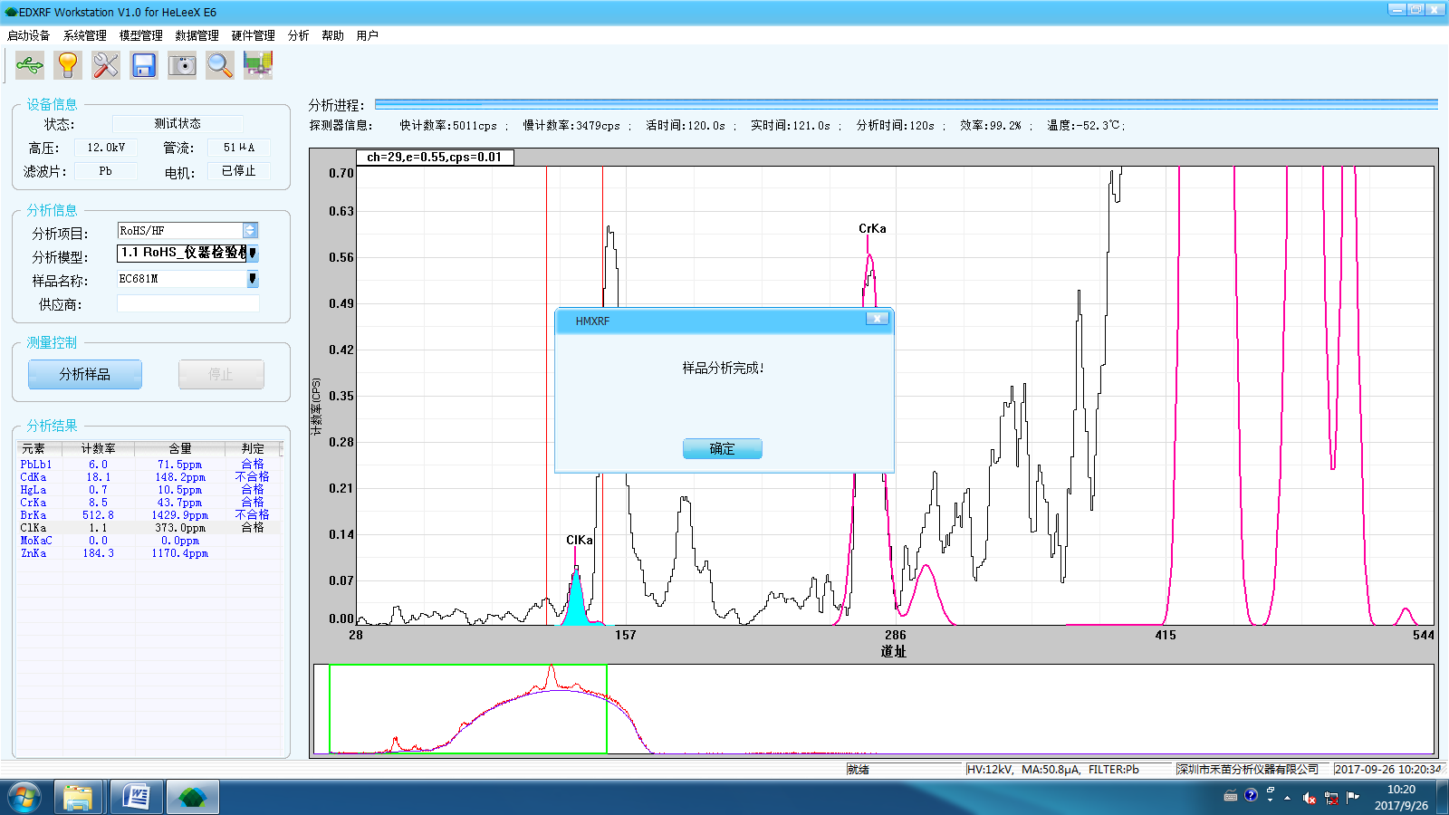

- 点击工具栏“结果管理”按钮，也可以查询该模型下所有测试的结果。右键点击测试结果可“生成报告”。

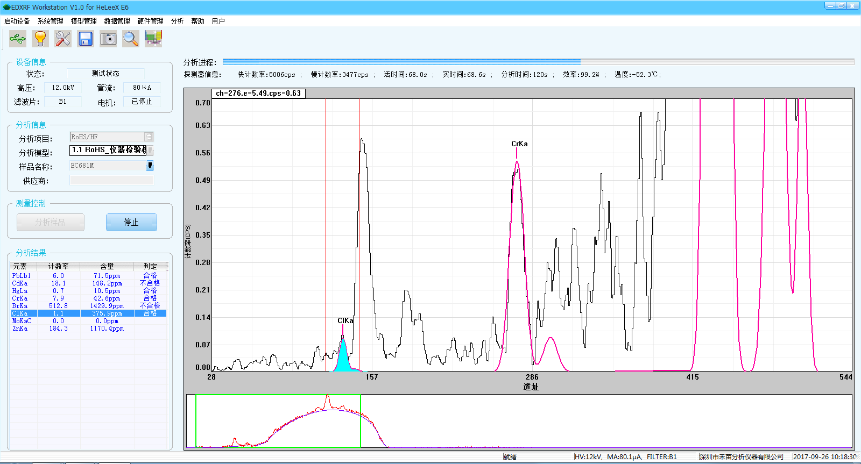

测试EC681M时，即仪器检验时，对比测试的结果是否在合格证书中EC681M测试线性误差范围内。

第七章 仪器维护和保养
本仪器属于贵重精密设备，为了发挥更好的性能，延长仪器使用寿命，建议按以下方式定期维护。
- 仪器应由专人负责，未经负责人许可其它人员请勿操作、搬动仪器。
- 仪器的使用、存储环境应严格遵照“仪器使用环境及注意事项”。
- 测试时，必须佩戴手套，以防止对标样造成污染；
- 在测试容易对仪器产生污染的样品时，一定要注意清洁，不可使样品尘粒掉入其中，否则会污染X光管和探测器窗口，造成测量失准和探头损坏。测试完毕要清洁仪器样品室。严禁测试有腐蚀性和挥发性物品。
- 当薄膜有破损、污染、划痕时请立即更换，除以上情况，建议每天更换一次薄膜；
- 在更换样品薄膜时，请注意指甲或尖锐物品切勿靠近探测器部分，轻拿轻放。
- 仪器后部防尘网为可拆卸设计，需定期清理灰尘，每月一次。
- 定期更换仪器样品仓内干燥剂。
- 在测试使用过程中，应严格按照软件操作说明书中的顺序与规定操作。
- 本系统之计算机请勿作他用。避免上外网，避免安装无关的软件，以防中病毒及造成系统不稳定。
- 不要用烈性化学试剂，清洗剂或强洗剂清洗仪器。用软布擦拭灰尘。如仪器表面有污点，请用酒精棉球轻轻擦净。
- 若仪器放置不使用时，需用防尘罩盖好，放在干燥、通风的安全之处。为延长仪器使用寿命，建议每天开机30分钟；
若仪器不能正常工作，请及时与深圳市禾苗分析仪器有限公司技术支持部联系。

第八章 仪器保修声明
有限保修条款
在符合以下条款和条件的前提下，HeLeeX E6产品或配件如有材料和工艺方面的不足，深圳市禾苗分析仪器有限公司将予以免费保修。
- 有限保修条款仅适用于HeLeeX E6产品的原始消费购买者（以下称“消费者”）不针对购买二手产品者与通过其他合法或非法方式获取产品的最终用户。
- 消费者必须提供购买发票或其它可以证明购买日期和地点的信息。
- 有限保修期内，修理或替换产品时所用的零件和人工费、交通费均免费。所有被替换下的零部件或产品归深圳市禾苗分析仪器公司所有。
- 修理过的产品将在原保修期余下的时间里被保修。
- 有以下任一情况，消费者将无权享受有限保修：
  - 产品已过保修期。
  - 未持有深圳禾苗分析仪器有限公司颁发的《培训合格证》的人员，操作本仪器，导致仪器损害的。
  - 在高温、潮湿、有腐蚀性气体、爆炸性气体、震动等的恶劣环境下使用、存放仪器。
  - 未按《HeLeeX E6产品手册》步骤检查、使用仪器和操作软件。
  - 误用，疏忽，滥用，事故，改动，不正确的安装或其它超出深圳市禾苗分析仪器有限公司的合理控制的行为，导致仪器损害的。
  - 不可抗因素（如：台风、地震、洪水、火灾、自然灾害等）。
  - 未经深圳市禾苗分析仪器有限公司授权改变、修理仪器及其他部件。
  - 探测器的测量窗口为铍金属薄膜，在外力作用下极易损坏，任何人对该窗进行任何操作所导致的后果均视为人为损坏，将不予以保修。
  - 液体、固体样品掉入仪器内部导致仪器损坏。
  - 计算机、打印机等外围设备的保修卡，由外围设备的厂家或授权代理商提供并负责保修。仪器的外壳和装饰部件不予以保修。

安全 环保 诚信 尊重 协作

